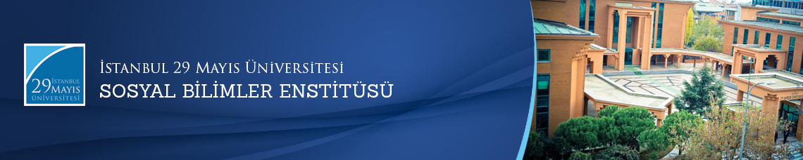

Doktora Yeterlik Sınavı Toplantısı
Öğrenci: Kübra FETTAHOĞLU
Ana Bilim Dalı: Tarih
Yeterlik Sınavı Jürisi:
Prof. Dr. Ali AKYILDIZ (Tez Danışmanı)
Prof. Dr. Kemal BEYDİLLİ
Prof. Dr. Feridun M. EMECEN
Yrd. Doç. Dr. Ertuğrul İ. ÖKTEN
Yrd. Doç. Dr. M. Şakir YILMAZ

Tarih-Saat: 11.12.2014
10:00(Yazılı Sınav) 15:00(Sözlü Sınav)
Yer: Edebiyat Fakültesi Binası
İstanbul 29 Mayıs Üniversitesi
